**Act. 5 escuchadores V_2 y V_3**

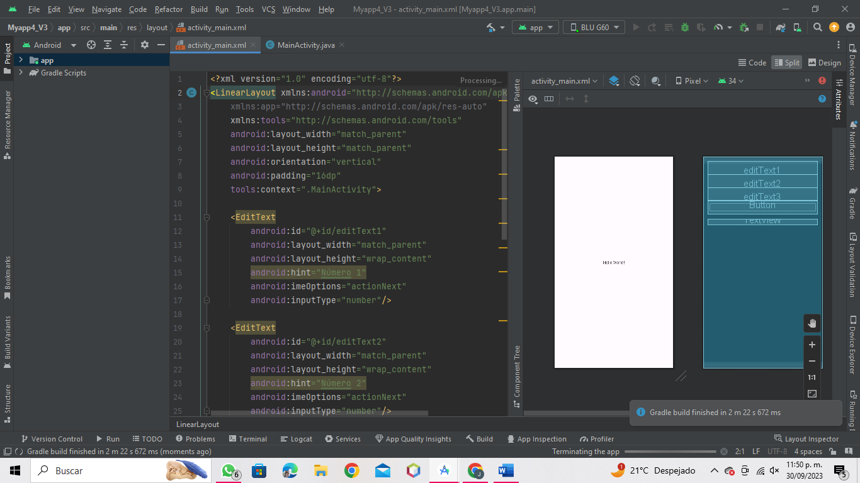

Diseños de la app.

* **Escuchador V_2**

El componente tiene su propio metodo y da de alta su propio evento.

* **setOnKeyListener**: este evento permite establecer por medio del escuchador interactuar con la caja de texto.
* 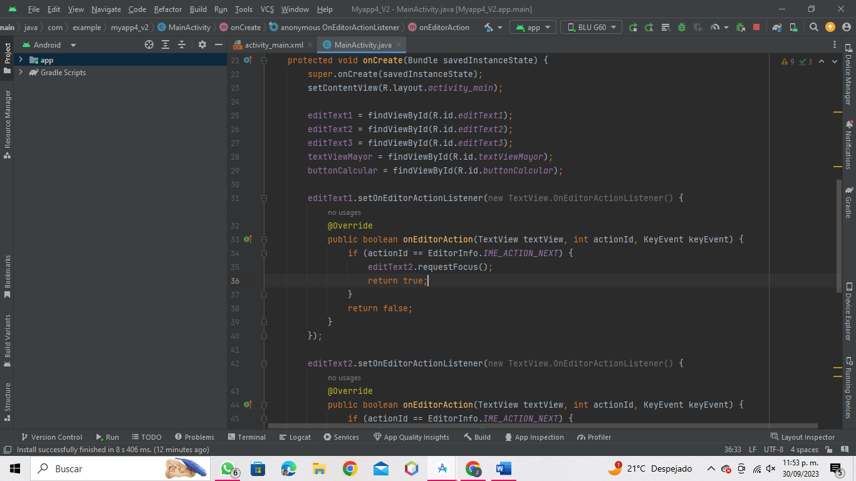**setOnClickLisyener:** dispara un respuesta al ser detectado.
* **Escuchador V_3**

Tenemos una clase cuando se crea el proyecto o el MainActivity y esta es la estructura del proyecto

* El evento escuchador será el mismo para todos los componentes que requieran del mismo.

